Введение.
При решение систем линейных уравнений возникает необходимость узнать правильность своего результаты. Существуют несколько способов решения систему линейных уравнений, причем все способы равноценны. Я рассмотрю метод Холецкого.
Метод Холецкого.
Разложение Холецкого - представление симметричной положительно-определённой матрицы A в виде A = L*L^T, где L – нижняя треугольная матрица со строго положительными элементами на диагонали. Иногда разложение записывается в эквивалентной форме: A = U^T*U, где U=L^T – верхняя треугольная матрица. Разложение Холецкого всегда существует и единственно для любой симметричной положительно-определённой матрицы.
Существует также обобщение этого разложения на случай комплекснозначных матриц. Если A - положительно-определённая эрмитова матрица, то существует разложение A = L*L1, где L - нижняя треугольная матрица с положительными действительными элементами на диагонали, а L1 - эрмитово-сопряжённая к ней матрица.
Элементы матрицы L можно вычислить, начиная с верхнего левого угла матрицы, по формулам:
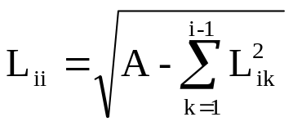 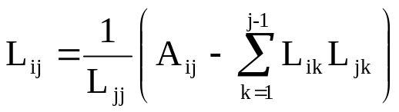, если j<i.
Выражение под корнем всегда положительно, если A - действительная положительно-определённая матрица.
Вычисление происходит сверху вниз, слева направо,т.е. сперва 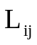, а затем 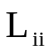.
Для комплекснозначных эрмитовых матриц используются формулы:
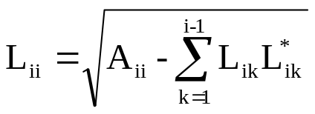 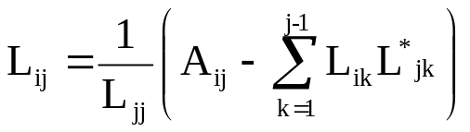, если j<i.

